О внесении изменений и дополнений в некоторые постановления акимата Мангистауской области
Утративший силу
Постановление акимата Мангистауской области от 08 декабря 2014 года № 302. Зарегистрировано Департаментом юстиции Мангистауской области 09 января 2014 года № 2580. Утратило силу постановлением акимата Мангистауской области от 31 июля 2015 года № 232
Сноска. Утратило силу постановлением акимата Мангистауской области от 31.07.2015 № 232(вводится в действие по истечении десяти календарных дней со дня его первого официального опубликования).
Примечание РЦПИ.
В тексте документа сохранена пунктуация и орфография оригинала.
В соответствии с Законом Республики Казахстан от 15 апреля 2013 года «О государственных услугах», приказом Министра экономики и бюджетного планирования Республики Казахстан от 12 мая 2014 года № 133 «О внесении изменений и дополнения в приказ Министра экономики и бюджетного планирования Республики Казахстан от 14 августа 2013 года № 249 «Об утверждении Правил по разработке стандартов и регламентов государственных услуг» (зарегистрирован в Реестре государственной регистрации нормативных правовых актов № 9432) акимат области ПОСТАНОВЛЯЕТ:
1. Утвердить прилагаемые изменения и дополнения, в некоторые постановления акимата Мангистауской области.
2. Государственному учреждению «Областное управление сельского хозяйства» (Б. Ерсайынулы) обеспечить официальное опубликование данного постановления в информационно-правовой системе «Әділет» и в средствах массовой информации, размещение на интернет-ресурсе акимата Мангистауской области.
3. Контроль за исполнением настоящего постановления возложить на заместителя акима области Амиржанова Р.М.
4. Настоящее постановление вступает в силу со дня государственной регистрации в органах юстиции и вводится в действие по истечении десяти календарных дней после дня его первого официального опубликования.
Аким области А. Айдарбаев
«СОГЛАСОВАНО»
руководитель государственного учреждения
«Областное управление сельского хозяйства»
Б. Ерсайынулы
08 декабря 2014 г.
Утверждены
постановлением акимата
Мангистауской области
от 18 декабря 2014 года № 302
Изменения и дополнения, которые вносятся в некоторые постановления акимата Мангистауской области
1. В постановлении акимата Мангистауской области от 24 апреля 2014 года № 84 «Об утверждении регламента государственной услуги «Выдача справок о наличии личного подсобного хозяйства» (зарегистрировано в Реестре государственной регистрации нормативных правовых актов № 2438, опубликовано 10 июня 2014 года в информационно-правовой системе «Әділет»):
в регламенте государственной услуги «Выдача справок о наличии личного подсобного хозяйства», утвержденного указанным постановлением:
дополнить пунктом 17 следующего содержания:
«17. Подробное описание последовательности процедур (действий), взаймодействий структурных подразделений (работников) услугодателя в процессе оказания государственной услуги, а также описание порядка взаймодействия с иными услугодателями и (или) центром обслуживания населения и порядка использования информационных систем в процессе оказания государственной услуги отражается в справочнике бизнес-процессов оказания государственной услуги согласно приложению 4 к настоящему Регламенту. Справочник бизнес-процессов оказания государственной услуги размещается на интернет-ресурсе услугодателя.»;
дополнить приложением 4 согласно приложению 1 к настоящему постановлению.
2. В постановлении акимата Мангистауской области от 6 мая 2014 года № 90 «Об утверждении регламента государственной услуги «Субсидирование повышения продуктивности и качества продукции животноводства» (зарегистрировано в Реестре государственной регистрации нормативных правовых актов № 2441, опубликовано 13 июня 2014 года в информационно-правовой системе «Әділет»):
в регламенте государственной услуги «Субсидирование повышения продуктивности и качества продукции животноводства», утвержденного указанным постановлением:
пункт 9 изложить в следующей редакции:
«9. Описание последовательности процедур (действий) сопровождается блок-схемой согласно приложению 1 к настоящему регламенту государственной услуги «Субсидирование повышения продуктивности и качества продукции животноводства» (далее – Регламент).»;
дополнить пунктом 10 следующего содержания:
«10. Подробное описание последовательности процедур (действий), взаймодействий структурных подразделений (работников) услугодателя в процессе оказания государственной услуги отражается в справочнике бизнес-процессов оказания государственной услуги согласно приложению 2 к настоящему Регламенту. Справочник бизнес-процессов оказания государственной услуги размещается на интернет-ресурсе услугодателя.»;
дополнить приложением 2 согласно приложению 2 к настоящему постановлению;
приложение к регламенту государственной услуги «Субсидирование повышения продуктивности и качества продукции животноводства» изложить в новой редакции согласно приложению 3 к настоящему постановлению;
3. В постановлении акимата Мангистауской области от 6 мая 2014 года № 91 «Об утверждении регламента государственной услуги «Субсидирование развития племенного животноводства» (зарегистрировано в Реестре государственной регистрации нормативных правовых актов № 2442, опубликовано 11 июня 2014 года в информационно-правовой системе «Әділет»):
в регламенте государственной услуги «Субсидирование развития племенного животноводства», утвержденного указанным постановлением:
пункт 9 изложить в следующей редакции:
«9. Описание последовательности процедур (действий) сопровождается блок-схемой согласно приложению 1 к настоящему регламенту государственной услуги «Субсидирование развития племенного животноводства» (далее – Регламент).»;
дополнить пунктом 10 следующего содержания:
«10. Подробное описание последовательности процедур (действий), взаймодействий структурных подразделений (работников) услугодателя в процессе оказания государственной услуги отражается в справочнике бизнес-процессов оказания государственной услуги согласно приложению 2 к настоящему Регламенту. Справочник бизнес-процессов оказания государственной услуги размещается на интернет-ресурсе услугодателя.»;
дополнить приложением 2 согласно приложению 4 к настоящему постановлению.
приложение к регламенту государственной услуги «Субсидирование развития племенного животноводства» изложить в новой редакции согласно приложению 5 к настоящему постановлению.
Приложение 1
к постановлению акимата
Мангистауской области
от 08 декабря 2014 года № 301
Приложение 4
к регламенту государственной услуги
«Выдача справок о наличии
личного подсобного хозяйства»
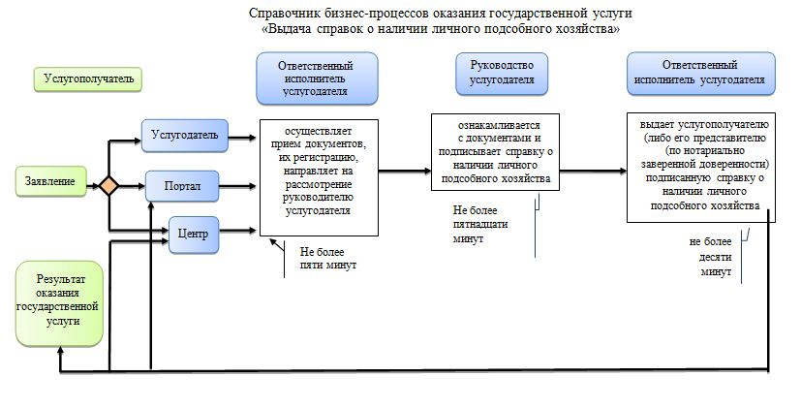
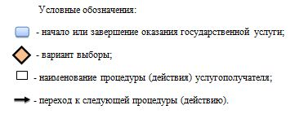

Приложение 2
к постановлению акимата
Мангистауской области
от 08 декабря 2014 года № 302
Приложение 2
к регламенту государственной услуги
«Субсидирование повышения продуктивности
и качества продукции животноводства»
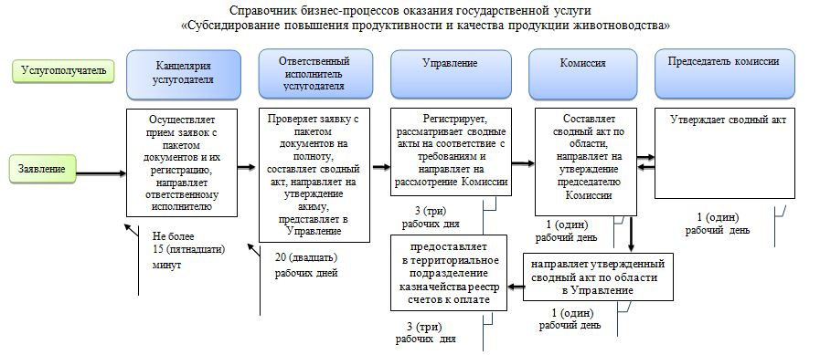
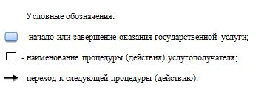
Приложение 3
к постановлению акимата
Мангистауской области
от 08 декабря 2014 года № 301
Приложение 1
к регламенту государственной услуги
«Субсидирование повышения продуктивности
и качества продукции животноводства»
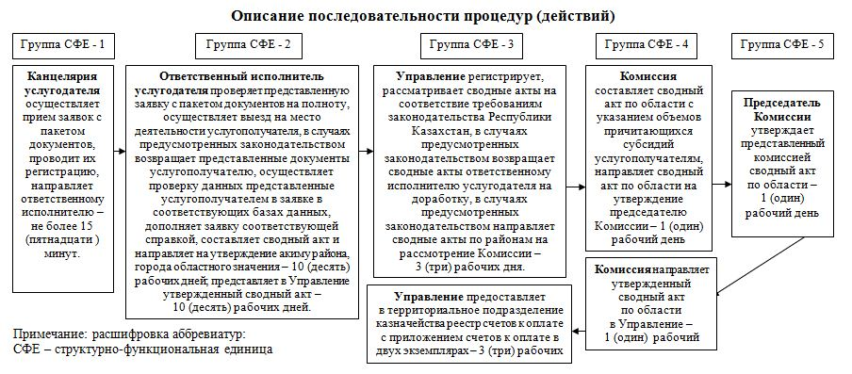
Приложение 4
к постановлению акимата
Мангистауской области
от 08 декабря 2014 года № 301
Приложение 2
к регламенту государственной услуги
«Субсидирование развития племенного
животноводства»
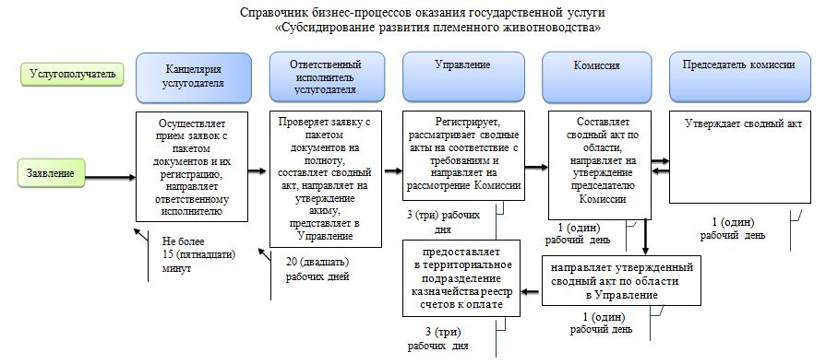
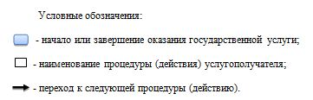

Приложение 5
к постановлению акимата
Мангистауской области
от 08 декабря 2014 года № 301
Приложение 1
к регламенту государственной услуги
«Субсидирование развития племенного
животноводства»
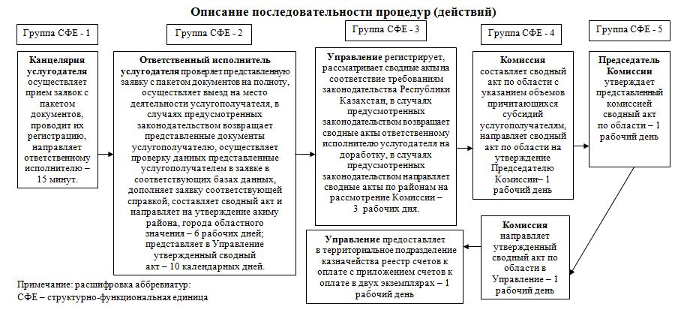

© 2012. РГП на ПХВ «Институт законодательства и правовой информации Республики Казахстан» Министерства юстиции Республики Казахстан

